第12讲 海水的运动

[考纲要求]
洋流。洋流的分布规律。洋流对地理环境的影响。
[知识讲解]
1、海水运动形式
波浪：风浪是最常见的一种波浪；海啸是由海底地震、火山爆发或风暴引起的巨浪，破坏力极大
潮汐：海水在月球和太阳引力作用下发生的周期性涨落现象，通常一天观察到两次，白天称为潮、夜晚为汐。杭州湾为三角形海湾，口小内大，夏秋季节夏季风盛行，加剧潮势，形成钱塘潮。

小潮 大潮
洋流：海水常年比较稳定地沿着一定方向作大规模流动，又叫海流，越向深处流速越小。
2、洋流的形成
（1）洋流分类
大气运动和近地面风带是主要动力，由此形成的洋流，叫风海流
①按成因 温度、盐度不同，引起海水密度差异，导致海水运动，叫密度流
一地海水减少，由相邻海区的海水来补充，叫补偿流（水平和垂直）
②按性质：寒流、暖流
寒流的温度不一定比暖流低：寒暖流只是与所经过的海区比，阿拉斯加暖流温度比加利福尼亚寒流低。
我国大陆沿岸的沿岸流：冬季受偏北风的影响，沿海海水向南流动形成沿岸流（寒流）。
重要海域的洋流分析：
①直布罗陀海峡：表层大西洋 地中海，底层地中海 大西洋。原因：受地中海地区气候的影响，地中海蒸发旺盛，周围河流淡水注入少，海水的盐度高，密度大，水面降低；而大西洋盐度比地中海低，密度小，海平面低些。
②卡特加特海峡：波罗的海 北海
③曼德海峡：表层印度洋 红海；底层红海 印度洋
④马六甲海峡：夏季印度洋 南海，冬季南海 印度洋。原因：夏季北印度洋海水向
东流，马六甲海峡北部海平面高于南海海平面，海水由北向南流；冬季反之。
3、洋流的分布
中低纬度海区，形成以副热带为中心的大洋环流（反气旋型洋流），北半球顺时针、南半球逆时针；
北半球中高纬海区，形成逆时针方向大洋环流（气旋型）；
冬季东北风，海水向西流，呈反时针方向流动
北印度洋海区季风洋流
夏季西南风，海水向东流，呈顺时针方向流动
中、低纬度大陆东侧为暖流，西侧为寒流；中高纬度大陆东侧为寒流，西侧为暖流。
重要的洋流：
①太平洋：北太平洋暖流、日本暖流（黑潮）、千岛寒流（亲潮）、加利福尼亚寒流、秘鲁寒流、东澳大利亚暖流
②大西洋：北大西洋暖流、墨西哥湾暖流、拉布拉多寒流、本格拉寒流、加那利寒流、巴西暖流、
③印度洋：西澳大利亚寒流、北印度洋季风洋流
④环球：西风漂流（寒流）
⑤墨西哥湾暖流强劲的原因：受南美洲轮廓的影响，南赤道暖流加入北赤道暖流。
⑥秘鲁寒流与厄尔尼诺现象：每隔几年，温暖的海水从赤道向南流动，迫使秘鲁寒流向西流动，秘鲁附近海域升温2—3°C，渔业严重受损，天气发生剧烈变化，降水剧增，而澳大利亚、印度、非洲等地出现干旱。拉尼那现象相反。
4、洋流对地理环境的影响
①对全球影响：调节全球热量分布。
②对流经海区的沿岸气候：
暖流（比流经地区温度高）增温增湿作用，如西欧温带海洋性气候的形成`
寒流（比流经地区温度低）有降温、减湿作用，澳大利亚西海岸和秘鲁沿岸荒漠的形成
③对海洋生物
寒暖流交汇的海区：北海道、纽芬兰、北海渔场等
渔场分布
与上升流有关：秘鲁渔场等
海洋污染：扩大了污染范围，加快了净化速度
目前最严重的海洋污染是石油泄漏造成的

[能力训练]
1、当海轮从波斯湾驶往孟买顺风顺流时（ ）
- 堪培拉正处于高温多雨期 B．华北平原正播种小麦
C．亚欧大陆等温线向北凸出 D．亚平宁半岛进入多雨期
2、在下列海洋资源中，目前发现只分布于深海海底的是（ ）
A．锰结核 B．天然气 C．煤炭 D．石油
3、直布罗陀地区处于雨季时，地中海与大西洋之间的海流P和斯里兰卡以南海洋表面海流Q的流向是（ ）
A．P从西向东，Q从东向西 B．P、Q都从西向东
C．P从东向西，Q从西向东 D．P、Q都从东向西
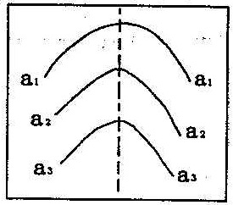
4．读等值线图（a₁＞a₂＞a₃），判断
A 若是等高线，虚线处表示山脊
B 若是表层海水等水温线，虚线处表示寒流
C 若是海平面大气等压线，空气是逆时针方向运动
D 若是海平面大气等温线，此图表示的是北半球
5．在大洋东北部能延伸到北极圈内的洋流是
A．阿拉斯加暖流 B．北大西洋暖流 C．拉布拉多寒流 D．千岛寒流
6．下列洋流分布示意图中，在太平洋、大西洋、北冰洋三个洋都有分布的是
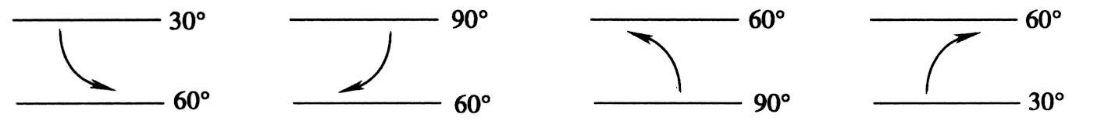
A B C D
7．洋流对地理环境的影响表现在
A．西欧大面积海洋性气候的形成 B．我国冬季吹偏北风，夏季吹偏南风
C．秘鲁大西洋沿岸呈现荒漠景观 D．非洲气候带呈南北对称分布
8．下列关于海水运动的叙述不正确的是
A．波浪、潮汐、洋流是海水运动的三种主要形式
B．早晨的海水上涨称为潮，晚上海水下落称为汐
C．潮汐是海水在月球和太阳引力作用下发生的周期性涨落现象
D．大气运动和近地面风带是海洋水体运动的主要动力
9．下列关于寒流经过海区等温线的叙述，正确的是
A．都是向北凸出 B．都是向南凸出
C．都是向赤道方向凸出 D．都是向极地方向凸出
D．海洋污染和海洋生态破坏是目前主要的海洋环境问题
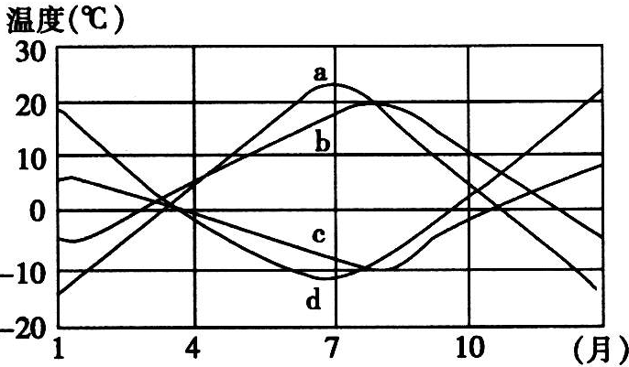
10．右图中a、b、c、d分别表示南、北半球相应纬度海域或陆地的气温年变化曲线，其中表示北半球陆地的曲线应是
A．曲线a B．曲线b C．曲线c D．曲线d
11、读世界洋流分布图，完成下列问题
（1）图中a、b、c三支洋流中，属风海流的是 ，
补偿流的是 。
（2）A、B、C、D四个海区中盐度从高到低排列正确的是：
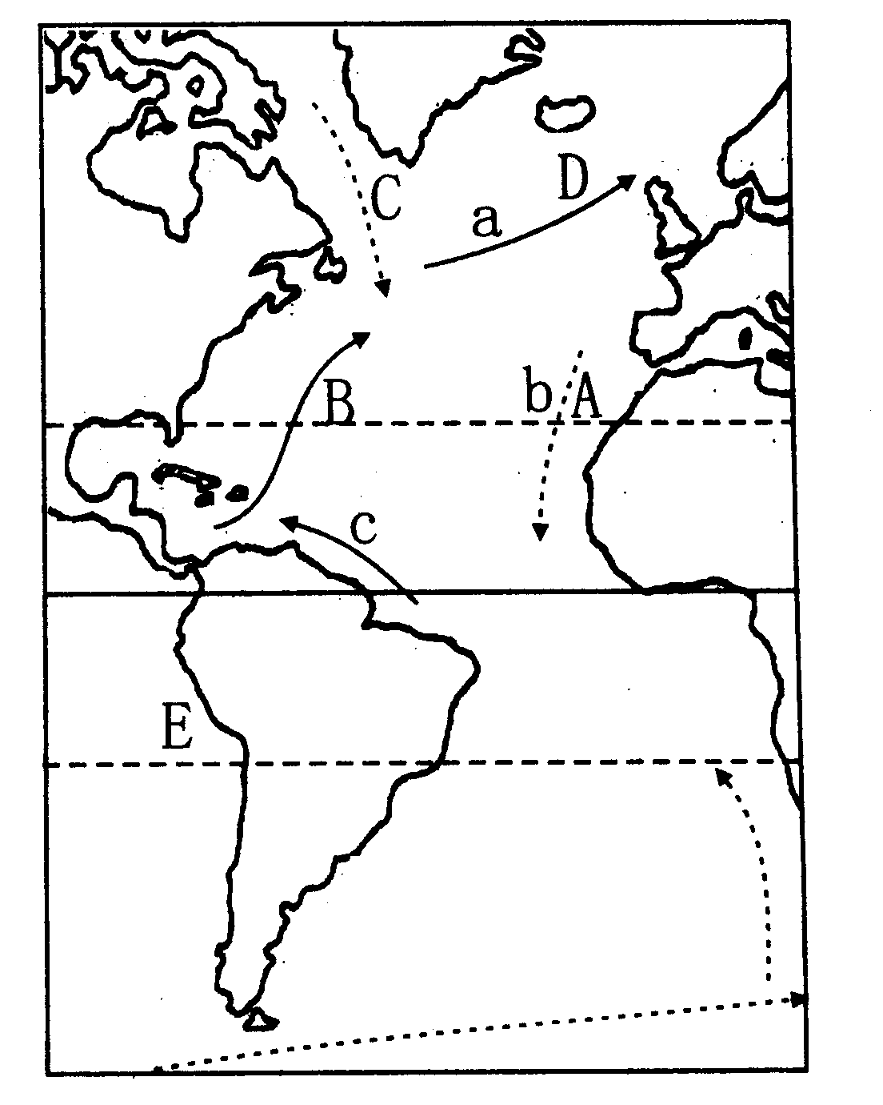
（3）如A海区发生石油泄漏，洋流对其有利的影响是：
，不利的影响是： 。
（4）海洋污染除石油污染外，其主要的污染来自 。
（5）E海区的渔场名称是 ，形成原因是： ；
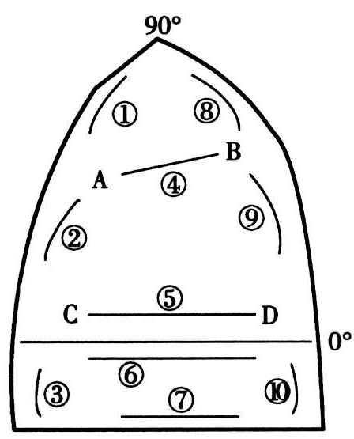
E海区在圣诞节前后常发生 现象，对 产生重大的影响。
12．读世界洋流模式图，回答：
(1)给各洋流添加箭头，表示其正确流向。
(2)作逆时针方向流动的是 半球以 海
区为中心的大洋环流，以及 半球以 为中心的
大洋环流。
(3)洋流④⑤⑦⑩，按成因分，属风海流的有 ，按
性质分，属寒流的有 。
(4)图中海域A、B、C、D处，能够形成渔场的是 处，原因是 。
(5)若此图表示太平洋，则图中洋流的名称：② ，⑨ 。若此
图表示大西洋，则图中洋流的名称：① ，③ ，④
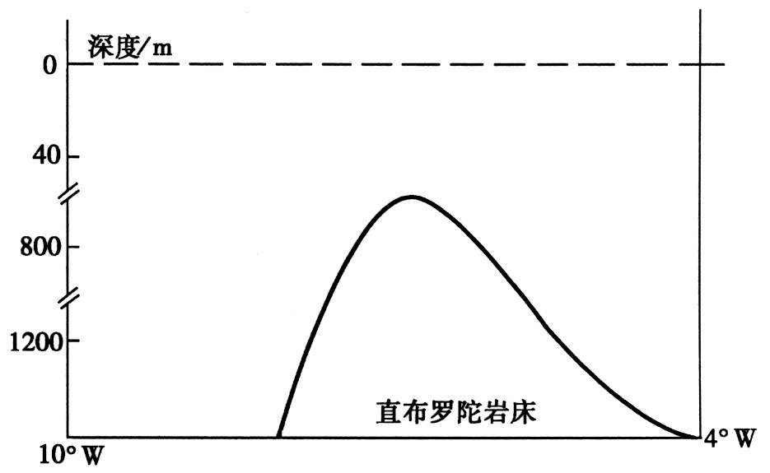
13．根据下列材料，回答问题：
材料一：右图
材料二：第二次世界大战时，英国海军为了防止德国军舰进入地中海，在大西洋与地中海之间布下了水雷阵测听仪，同时派出强大的舰队，日夜巡逻防守，真可谓固若金汤。哪知道德国潜水艇经常神不知鬼不觉地出现在地中海，给英军以突然袭击。原来，德军早已掌握了该地区一重要的地理现象和规律，而这一点恰好被英军将领忽略了。
(1)洋流按成因可分为风海流、 、 三类。
(2)材料一中，德军能顺利抵达地中海，是利用了直布罗陀海峡存在 的自然现
象，简述这种现象的成因 。
(3)在材料二图中标注海峡两侧海洋的名称，并在图上画出德军潜艇往返的行进路线
(实线箭头表示进人地中海的路线和方向，虚线箭头表示返回时的路线和方向)。
(4)若航行深度不变，由大西洋进入地中海后潜水艇水箱中的水量要 。
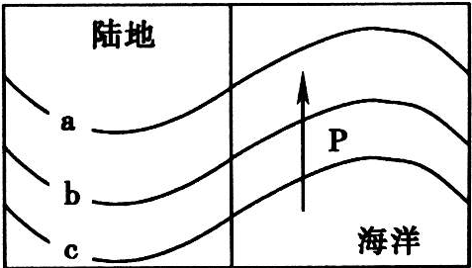
14．读图，abc为一组等温线，且数值a<b<c，回答下列问题：
(1)该图表示 半球 月等温线分布图
(2)造成图中海、陆等温线弯曲方向不同的原因是 。
(3)图中P洋流属于 (寒或暖)流，若与千岛寒流交汇，形成的著名渔场是日本的 渔场，洋流P按成因分类应属于 流。
(4)若一大型油轮发生石油泄漏，随着这里洋流的流动将会产生的结果是①
②
(5)若图中等温线弯曲方向相反，那就是 ( )
A．南极洲正值科学考察最佳时期 B．印度半岛盛行西南季风
C．地中海沿岸暖湿多雨 D．地球位于公转轨道的近日点附近
[能力训练答案]
1、C 2、A 3、A 4、B 5、B 26、B 27、A 28、B 29、C 30、A
31、（1）ac、b（2）B＞A＞D＞C（2分） （3）加快被石油污染海面的净化、扩大了泄漏石油的污染范围 （4）陆地上的工业生产 （5）秘鲁渔场、这里的上升流促使海底的营养盐类上泛，使藻类大量繁殖，吸引鱼群 、厄尔尼诺、全球气候
32．(1)略 (2)南 副热带 北 副极地 (3)④⑤⑦ ⑦⑩ (4)A 这里有寒暖流交汇，给鱼类带来丰富的饵料 (5)日本暖流 加利福尼亚寒流 拉布拉多寒流 巴西暖流 北大西洋暖流
33．(1)密度流 补偿流 (2)密度流 受地中海气候的影响，地中海蒸发旺盛，周围又无大河流汇入，海水的盐度高，密度大，水面降低，与地中海相邻的大西洋海水，盐度比地中海低，密度小，水面比地中海高。于是，表层海水由大西洋流人地中海，底层海水由地中海流人大西洋。 (3)略 (4)增加
34．(1)北 一 (2)由于海陆热力差异，冬季大陆温度小于海洋温度 (3)暖 北海道 补偿 (4)加快石油污染的净化速度 扩大石油污染的范围 (5)B

